Лабораторна робота №2

Тема: Схема випробувань з повтореннями. Незалежні випробування.
Мета: Отримати практичні навички розв’язання задач за схемою випробувань з повтореннямию

Порядок виконання:
- Ознайомитися з можливими методами вирішення задач за схемою випробувань з повтореннями.
- Обрати один із варіантів завдання.
- Обрати один із методів для вирішення обраної задачі.
- Запустити ППП "Excel".
- Слідуючи прикладам розв’язання задач, в теоретичних відомостях, ввести потрібні дані та формули і отримати розв’язок задачі.
- Оформити звіт.

Теоретичні відомості
Нехай проводяться n випробувань, у кожному з яких подія А може як відбутись, так і не відбутись. Якщо ця ймовірність у кожному випробуванні не залежить від того, відбулась вона в інших випробуваннях чи ні, то такі випробування називаються незалежними щодо події А. Згідно з означенням випробування також незалежні, якщо в кожному з них імовірність настання події А однакова, тобто дорівнює тому самому числу. Імовірність того, що подія А відбудеться в кожному з незалежних випробувань, позначають 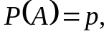 а ймовірність настання протилежної події 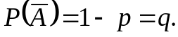 Для розв’язування задач на повторні незалежні випробування застосовують такі формули і теореми.
- Формула Бернуллі. Імовірність того, що в n незалежних випробуваннях, у кожному з яких імовірність Р(А) = р, подія А відбудеться m раз, подається так:
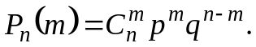
Формула застосовується, якщо 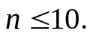
- Найімовірніша кількість. Частота 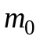 настання події А в n незалежних повторних випробуваннях називається найімовірнішою кількістю (появи цієї події), якщо їй відповідає найбільша ймовірність. Вона визначається за формулою:
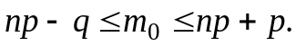
Розподіл може мати одне або два найімовірніші числа.
- Локальна теорема Лапласа. Імовірність того, що в n незалежних випробуваннях, у кожному з яких Р(А) = р, подія А відбудеться m раз, подається такою наближеною залежністю:
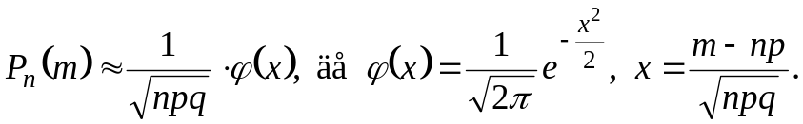
Локальна теорема Лапласа дає змогу обчислювати ймовірності 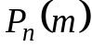, якщо n > 10 i p > 0,1.
- Формула Пуассона. Якщо в кожному з n незалежних повторних випробувань 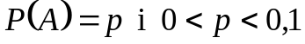, а n велике, то
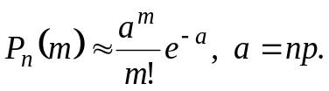
- Інтегральна теорема Лапласа. Імовірність того, що подія А відбудеться від 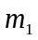 до 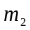 раз при проведенні n незалежних випробувань, у кожному з яких подія А відбувається з імовірністю р, подається формулою:
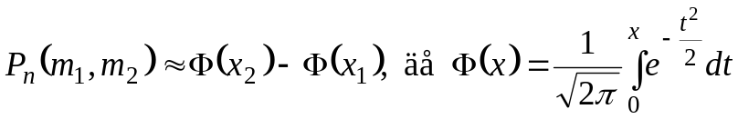 — функція Лапласа;
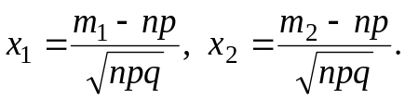
Значення функції Лапласа наводяться у спеціальних таблицях.

Приклади розв’язування задач
Приклад 1. Із партії, в якій 12 стандартних і 4 нестандартні деталі, навмання беруться 3 деталі з поверненням. Знайти ймовірність того, що серед узятих деталей :
- усі три стандартні;
2) не більш як одна нестандартна;
3) принаймні одна нестандартна.
Розв’язання. Маємо схему трьох незалежних випробувань. Нехай подія А — «узята щоразу деталь стандартна», тоді 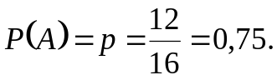 Імовірності обчислюватимемо за формулою Бернуллі:
- 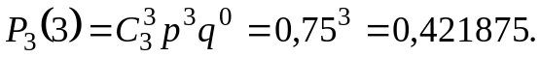
- Подію «із трьох деталей не більш як одна нестандартна» можна розглядати так: узято 3 стандартні деталі або 2 стандартні і одну нестандартну деталь. У позначеннях формули Бернуллі
- Протилежною для даної буде подія «усі три деталі стандартні». Їй рівносильна подія 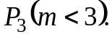
Обчислимо цю ймовірність:
Приклад 2. Частка довгих волокон у партії бавовни становить у середньому 0,6 загальної кількості волокон. Скільки потрібно взяти волокон, щоб найімовірніше число довгих волокон серед них дорівнювало 40?
Розв’язання. Скористаємося формулою, за якою визначається найімовірніше число: 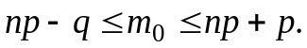 Підставимо сюди значення відомих величин:
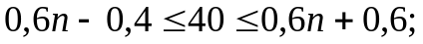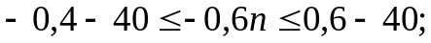
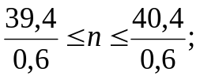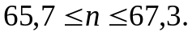
Задача має два розв’язки: n = 66 i n = 67.
Приклад 3. На кожні 40 відштампованих виробів у середньому припадає 4 дефектних. Із усієї продукції навмання узято 400 виробів. Знайти ймовірність того, що серед них 350 виробів будуть без дефектів.
Розв’язання. Подія А — «узято виріб без дефекту». За умовою Р(А) = р = 0,9. Проведено n = 400 незалежних випробувань. Розв’яжемо задачу за формулою локальної теореми Лапласа: 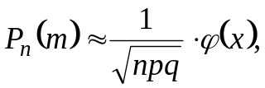 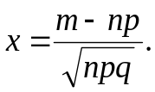
Підставляючи дані за умовою задачі, дістаємо:
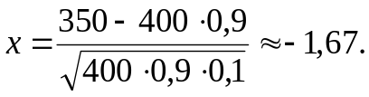
За таблицями знаходимо 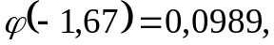 беручи до уваги, що 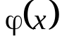 — парна функція.
Отже, 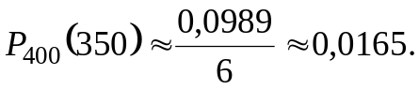
Приклад 4. Завод відправив на базу 1000 доброякісних виробів. За час перебування в дорозі кожний виріб може бути пошкоджено з імовірністю 0,003. Знайти ймовірність того, що на базу прибудуть 3 пошкоджені вироби.
Розв’язання. Якщо подія А — «виріб пошкоджено», то її ймовірність р = 0,003. Розглядається схема незалежних випробувань, n = 1000. Імовірність події А досить мала, тому задачу розв’яжемо за формулою Пуассона: 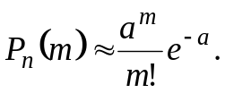
Виконуючи обчислення, знаходимо:
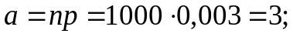
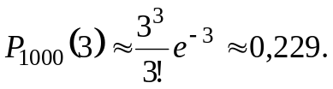
Приклад 5. Зерна пшениці проростають з імовірністю 0,95. Знайти ймовірність того, що із 2000 посіяних зерен зійде від 1880 до 1920.
Розв’язання. Подія А — «зерно пшениці зійшло». Її імовірність р = 0,95, кількість незалежних випробувань n = 2000. Застосуємо формулу інтегральної теореми Лапласа:
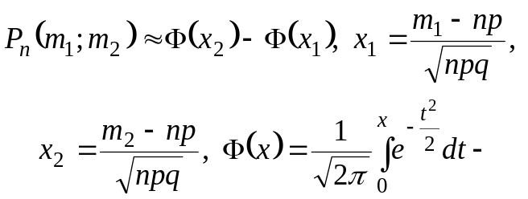
функція Лапласа, а далі виконаємо обчислення:
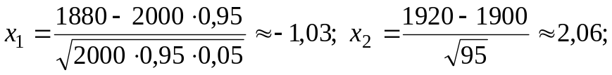
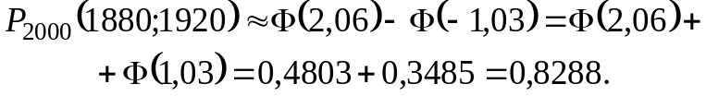
Значення функції Лапласа беруться з відповідної таблиці.

Приклад виконання лабораторної роботи
Завдання 2.1. У даних випробуваннях випадковою величиною ξ є кількість машин, що повернуті неушкодженими. Оскільки те, буде чи ні ушкоджена певна машина, не залежить від того, чи буде ушкоджена інша машина і для всіх машин імовірність ушкодження вважається однаковою, то випробування слід вважати незалежними й однорідними, отже, реалізується схема Бернуллі.
На робочому аркуші MS Exсel (рис. 2.1) побудуємо многокутник розподілу випадкової величини ξ, що розподілена за біноміальним розподілом. Параметрами розподілу є р = 0,8 та n = 7. Для цього запишемо найменування параметрів в одному стовпці (комірки А4 та А5), а їх значення – поруч, в окремому стовпці (комірки В4 та В5).
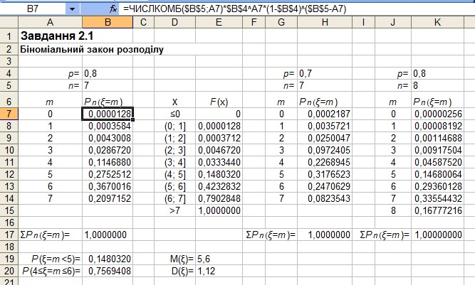

Рис. 2.1. Скриншот, що містить розрахунки біноміального розподілу

для різних значень його параметрів

Тепер у вигляді стовпчика (комірки А7:А14) запишемо значення, яких може набувати випадкова величина, тобто т = 0,1, 2, ..., 7. Відповідні їм імовірності обчислюємо за співвідношенням (3.1). Для цього в комірку В7 вводимо формулу:
=ЧИСЛКОМБ($B$5;A7)*$B$4^A7*(1–$B$4)^($B$5–A7).
Зверніть увагу, що в цій формулі посилання на комірки, що містять параметри розподілу, є абсолютними, тобто адреса комірки не змінюється при переміщенні формули у іншу комірку. Для цього символ $ ставиться перед найменуванням стовпця і номером рядка, що здійснюється натисканням клавіші F4.
Інші посилання у формулі є відносними, отже, при переміщенні формули у іншу комірку цього ж рядка або стовпчика відповідно змінюється це посилання. Розтягнувши цю формулу вздовж стовпчика комірок В7:В14, отримаємо ймовірності, з якими випадкова величина набуває своїх значень. Переконаємось, що ми отримали саме закон розподілу.
Для цього визначаємо суму ймовірностей усіх значень випадкової величини. Вводимо в комірку В17 формулу: =СУММ(В7:В17). Те, що ця сума дорівнює 1 (значення), означає, що дійсно ми побудували закон розподілу випадкової величини.
Для обчислення ймовірностей влучення значення випадкової величини у певний інтервал побудуємо функцію розподілу (3.6), для чого для дискретної випадкової величини можна скористатись рекурентним співвідношенням: F(x_{i+}1) = F(x_{i} ) + P_{n} (x_{i} ). Зрозуміло, що при х ≤ 0 маємо F(x) = 0. Це значення записуємо в комірку Е7. Значення комірки Е8 обчислюємо, ввівши туди формулу: =Е7+В7. Тепер розтягуємо цю формулу на комірки Е8:Е15. Для комірки Е15 отримуємо значення функції розподілу, що відповідає х > 7, як і повинно бути, воно дорівнює 1.
Імовірність того, що значення, якого набуде випадкова величина ξ, буде меншим за п'ять, дорівнює значенню функції розподілу, аргумент якої відповідає умові: х∈ (4; 5]. Відповідно, у комірку В19 записуємо посилання на комірку Е12.
Імовірність того, що значення, якого набуде випадкова величина ξ, належатиме певному інтервалу, визначимо за формулою (3.7). Для цього перетворимо умову: P7(4 ≤ξ= x ≤ 6) = P7(4 ≤ξ= x < 7). Тепер у комірку В10 вводимо формулу: =Е14–Е11. Також можна скористатись аксіомою про суму ймовірностей несумісних подій.
За формулою (3.8) маємо: P₇(4 ≤ξ= x ≤ 6) = P₇(4) + P₇(5) + P₇(6), тобто ми отримали той же результат.
Обчислимо основні числові характеристики випадкової величини безпосередньо за означеннями. Для цього застосуємо вбудовані функції MS Excel. Оскільки дані згруповані, то для визначення математичного сподівання за означенням застосовуємо функцію СУММПРОИЗВ, що належить до категорії Математические. Вводимо її в комірку Е19 і вказуємо аргументи, що записані в комірках А7:А14 та В7:В14.
Отримане значення співпадає з тим, що обчислюється за формулою (3.2) для біноміального закону розподілу (див. рис. 2.1).
Якщо обчислювати дисперсію випадкової величини як різницю між математичним сподіванням квадрату випадкової величини і квадратом її математичного сподівання, то для визначення зменшуваного можна застосувати функцію СУММПРОИЗВ.
Для цього в комірку Е20 вводимо формулу:
=СУММПРОИЗВ((А7:А14)^2;B7:B14)-E19^2.
Результат співпадає з тим, що можна отримати за формулою (3.3).
Для побудови многокутника розподілу скористаємося надбудовою
Мастер диаграмм. Виділяємо комірки В7:В14 і вибираємо шлях Вставка
⇒ Точечная. Діаграма виводиться на екран натисканням відповідної іконки. Сам графік має зараз назву Ряд 1. Тепер правою клавішею миші натискаємо на будь-яку точку на діаграмі і в діалоговому вікні Ряд 1 вибираємо Выбрать данные, переходимо в діалогове вікно Выбор источника данных. Тепер для ряду 1 вибираємо Изменить, переходимо у вікно Изменение ряда і заповнюємо його поля (рис. 2.2).
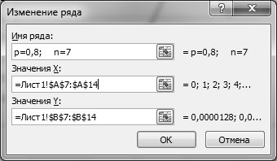

Рис. 2.2. Діалогове вікно "Изменение ряда"

Значения Y вже вказані, вони є результатами обчислення ймовірностей (комірки В7:В14). Записуємо Имя ряда, вказуємо Значения Х, яких може набувати випадкова величина (комірки А7:А14). Натисканням OK повертаємось до вікна Выбор источника данных і там знову натискаємо OK, внаслідок чого на екран виводиться многокутник розподілу.
Аналогічним чином організовуємо обчислення побудови біноміального закону розподілу випадкової величини ξ для значення параметрів р = 0,7 та n = 7, а також р = 0,8 та n=8 (див. рис. 3.1). Для того щоб побудувати многокутники, що відповідають цим розподілам, правою клавішею миші натискаємо на будь-яку точку на діаграмі і в діалоговому вікні, яке щойно відкрилось, вибираємо Выбрать данные, переходимо в діалогове вікно Выбор источника данных і натискаємо Добавить. У новому вікні Изменение ряда вказуємо його ім'я, тобто р⁼ 0,7 та n = 7. Поле Значения Х містить посилання на комірки G7:G14, а Значения Y – на комірки Н7:Н14. Аналогічно додаємо ряд р = 0,8 та n=8, для якого поле Значения Х містить посилання на комірки J7:J14, а Значения Y – на комірки K7:K14. Імена рядів автоматично перенесені в Легенду (рис. 2.3).
0
,
0
0
,
1
,
0
2
,
0
3
4
,
0
0
1
2
3
4
5
6
7
8
9
Значення випадкової величини
Ймовірність
p = 0,8; n = 7
p = 0,7; n = 7
p = 0,8; n = 8

Рис. 2.3. Многокутник біноміального розподілу

залежно від значення його параметрів

З аналізу рис. 2.3 видно, що всі розподіли, які досліджувались, є одномодальними.
Значення моди зсунуте в бік більших значень випадкової величини, тобто розподіл асиметричний (негативна асиметрія). Це пов'язано з тим, що для цих умов поява події є більш імовірною, ніж її відсутність. Так, одному й тому ж значенню n = 7 при р = 0,7 відповідає М_{О} = 5, а при р = 0,8 маємо М_{О} = 6 і цій моді відповідає більша ймовірність. Зі збільшенням кількості випробувань (за однакової ймовірності появи події в одному випробуванні) спостерігається зсув моди в бік більших значень випадкової величини.
Завдання 2.2. Оскільки реалізується схема Бернуллі, тобто випробування є однорідними й незалежними, то випадкова величина _{ξ} (кількість пророслих зернин у вибірковій сукупності) розподілена за біноміальним законом. Однак кількість випробувань велика (n=500), а ймовірність появи події в окремому випробуванні р = 0,6. Отже, для обчислення ймовірностей, з якими випадкова величина набуває певних значень, можна застосовувати асимптотичні теореми Муавра – Лапласа.
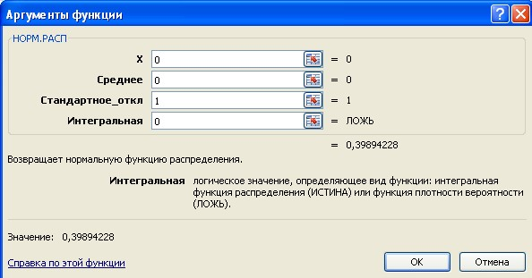
За допомогою MS Exсel визначити ймовірність певного значення випадкової величини можна за допомогою функції НОРМ.РАСП, що належить до категорії Статистические. Спочатку для функції Гаусса обчислимо її аргумент за формулою 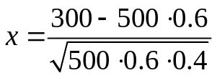. Тепер для обчислення значення функції Гаусса , що відповідає цьому значенню аргументу, викликаємо функцію НОРМ.РАСП. У полях Среднее і Стандартное_откл її діалогового вікна вказуємо параметри функції Гаусса за, а у полі Интегральная ставимо 0 (ложь), й отримаємо значення функції Гаусса (рис. 2.4).

Рис. 2.4. Заповнення полів діалогового вікна НОРМ.РАСП

при визначенні функції Гаусса

Для обчислення ймовірності того, що з 500 посіяних зернин зійде саме 300 зернин, отримане значення функції Гаусса треба поділити на середнє квадратичне відхилення випадкової величини ξ від її математичного сподівання, тобто на величину 500⋅0,6⋅0,4 . Відповідно, отримуємо результат: P₅₀₀(ξ= 300) ≈ 0,0364.
Обчислення можна скоротити, якщо застосувати ту ж саму вбудовану функцію НОРМ.РАСП, вказавши у її діалоговому вікні значення Х, яке відповідає значенню випадкової величини т = 300 і такі параметри біноміального розподілу, як математичне сподівання у полі вводу Среднее та середнє квадратичне відхилення у полі вводу Стандартное_откл, а у полі Интегральная ставимо 0 (рис. 2.5). Як бачимо, ми безпосередньо отримали значення ймовірності.
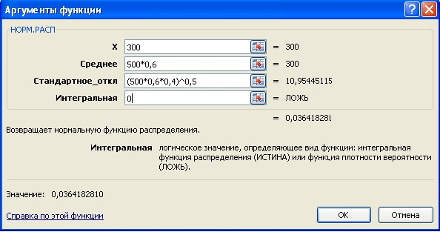Рис. 2.5. Заповнення полів діалогового вікна НОРМ.РАСП при визначенні функції щільності ймовірностей

Імовірності того, що з 500 зернин зійде не менше 250 і не більше 350, обчислюємо за інтегральною теоремою Муавра – Лапласа (3.14).
Для цього спочатку обчислюємо аргументи функції Лапласа, що відповідають значенням випадкової величини ξ= 250 та ξ= 350.
Потім викликаємо функцію НОРМ.РАСП і отримані значення х1 та х2 вказуємо у полі Х. У полі Среднее вказуємо 0, у полі Стандартное_откл
пишемо 1 (як і на рис. 3.4), а в полі Интегральная вказуємо 1, підтверджуючи тим самим, що ми визначаємо саме інтегральну функцію. Імовірність влучення в інтервал визначається як різниця значень функції Лапласа на кінцях інтервалу.
Отже, отримуємо: P₅₀₀(250 ≤ m ≤ 350) ≈ 0,999975.
Тобто ймовірність того, що значення випадкової величини не влучить у вказаний інтервал, є подією малоймовірною.

Завдання 2.3. Оскільки реалізується схема Бернуллі, тобто випробування є однорідними й незалежними, то випадкова величина _{ξ} (кількість стандартних деталей у вибірковій сукупності) розподілена за біноміальним законом. Однак кількість випробувань велика (n=200), а ймовірність появи події в окремому випробуванні мала (р = 0,001), відповідно, для обчислення ймовірностей, з якими випадкова величина набуває своїх значень, застосуємо асимптотичну формулу Пуассона.
Приклад того, як можна на робочому аркуші MS Exсel організувати обчислення, наведено на рис. 2.6.
Для наближеного обчислення ймовірності формула Пуассона безпосередньо записувалась у комірку, як показано в рядку формул на рис. 2.6. У стовпчику Е обчислювались значення функції розподілу. Хоча випадкова величина ξ може набувати значень т = 0,1, 2, ..., 200, найбільше значення ξ= т, для якого обчислювалась імовірність у даному прикладі, становило т=4, оскільки функція розподілу вже досягла значення F(x) ≈ 0,9999. Відповідно, Р200 (т > 4) ≈ 0,0001, отже, випадкова подія, яка полягає в тому, що значення випадкової величини належатиме відрізку [5; 200], є малоймовірною.
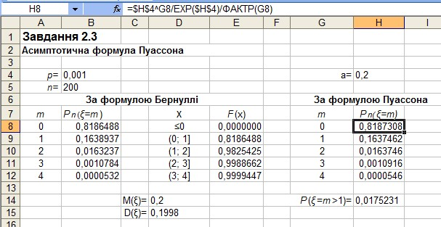

Рис. 2.6. Обчислення ймовірностей для закону виключних подій

Визначимо ймовірність того, що випадкова величина набуде значення, яке більше за 1, через імовірність протилежної події:
Р₂₀₀(ξ= т >1) =1− (Р₂₀₀(т = 0) + Р₂₀₀(т =1)) ≈ 0,0175.
Слід зазначити, що для умов задачі різниця між точним значенням ймовірності, яке обчислювалось за формулою Бернуллі (комірки В8:В14), і наближеним значенням, що обчислювалось за формулою Пуассона (комірки Н8:Н14) відчувається лише починаючи з четвертого знака після десяткової коми (див. рис. 2.6).

Варіант 2.1
- В університеті 20 % студентів є відмінниками. Для перевірки знань відібрали 8 студентів. Визначити ймовірність того, що серед них буде: а) саме т = 0, 1, 2, ... відмінників; б) не менше п'яти, але не більше семи відмінників. Скільки студентів треба відібрати для перевірки, щоб найімовірніше число відмінників дорівнювало шести? Побудувати многокутник розподілу. Дослідити, як змінюються числові характеристики випадкової величини і многокутник розподілу, якщо: а) збільшити ймовірність до 0,3; б) зменшити обсяг вибірки до 7.
- Ймовірність порушення стандарту в процесі виготовлення певної продукції дорівнює 0,3. Визначити ймовірність того, що з 400 виробів кількість непридатних: а) дорівнює 240; б) не менше 210; в) не менше 210 і не більше 270. Визначити кількість випробувань, які необхідно провести, щоб із упевненістю 95 % можна було стверджувати, що подія відбулась хоча б один раз.
- Середня кількість заявок, що надходять на підприємство побутового обслуговування за 1 годину, дорівнює чотирьом. Знайти ймовірність того, що за годину надійде т = 0,1, 2, .... заявок. Визначити ймовірність того, що за годину надійде: а) більше трьох заявок; б) менше чотирьох заявок; в) не більше шести й не менше двох заявок.

Варіант 2.2
1. Імовірність того, що абонент правильно набере номер телефону, в середньому дорівнює 0,8. Знайти ймовірність того, що з восьми викликів абоненти правильно наберуть саме т = 0,1, 2, ... номерів. Знайти ймовірність того, що абоненти наберуть правильно: а) не менше п'яти номерів; б) не більше п'яти номерів; в) не менше трьох і не більше шести номерів. Побудувати многокутник розподілу. Дослідити, як змінюються числові характеристики випадкової величини і многокутник розподілу в разі: а) зменшення ймовірності появи події до 0,7; б) збільшення кількості випробувань до 9.
- Ймовірність появи події в окремому випробуванні дорівнює 0,8. Проводиться 200 незалежних випробувань. Знайти ймовірність того, що подія з'явиться: а) 160 разів; б) не менше 150 разів; в) не менше 150 і не більше 170 разів. Визначити кількість випробувань, які необхідно провести, щоб із упевненістю 90 % можна було стверджувати, що подія відбулась хоча б один раз.
- Імовірність того, що витрати електроенергії протягом однієї доби не перевищуватимуть встановленої норми, дорівнює 0,05. Знайти ймовірність того, що витрати електроенергії не перевищать норми протягом такої кількості діб: а) т = 0,1, 2, ...; б) протягом не більше чотирьох діб; в) протягом менше п'яти діб, але більше трьох.

Варіант 2.3
- Імовірність виграшу в новорічній лотереї дорівнює 0,3. Знайти ймовірність того, що з десяти білетів виграш припаде на т = 0,1, 2, ... білетів. Визначити ймовірність: а) виграшу не більше, ніж за двома білетами; б) найімовірнішої кількості виграшних білетів; в) виграшу не менше, ніж за одним і не більше, ніж за трьома білетами. Побудувати многокутник розподілу. Дослідити, як змінюються числові характеристики випадкової величини і многокутник розподілу, якщо: а) збільшити ймовірність до 0,6; б) зменшити обсяг вибірки до 9.
- Завод випускає електричні лампочки, серед яких 75 % становить продукція першого ґатунку. У вибірку навмання взяли 200 лампочок. Обчислити ймовірність того, що кількість лампочок першого ґатунку у вибірковій сукупності буде: а) не менше, ніж 180; б) не більше, ніж 120. Визначити, яким повинен бути обсяг вибіркової сукупності для того, щоб із надійністю 95 % можна було стверджувати, що в даній вибірковій сукупності є хоча б одна нестандартна лампочка.
- Через телефонну станцію протягом години проходить в середньому 180 викликів. Знайти ймовірність того, що протягом хвилини буде саме т = 0,1, 2, ... викликів. Визначити ймовірність того, що кожну хвилину виникає: а) не менше трьох викликів; б) не менше двох і не більше шести викликів.

Варіант 2.4
- Завод випускає 80 % виробів першого ґатунку. Знайти ймовірність того, що серед десяти виробів, які були взяті навмання, першого ґатунку буде: а) саме т = 0,1, 2, .виробів; б) хоча б один виріб; в) не менше восьми виробів. Визначити найімовірніше число виробів першого ґатунку і його ймовірність. Побудувати многокутник розподілу. Дослідити, як змінюються числові характеристики випадкової величини і многокутник розподілу, якщо: а) зменшити ймовірність до 0,7; б) зменшити обсяг вибірки до 9.
- Частка об'єктів, що має певну ознаку, в генеральній сукупності дорівнює 75 %. До вибірки взято 400 об'єктів. Обчислити найімовірнішу кількість об'єктів, для яких притаманна ця ознака, та ймовірність цієї кількості. Визначити ймовірність того, що у вибірковій сукупності кількість об'єктів із даною ознакою становить: а) менше, ніж 280; б) не більше, ніж 320; в) не менше, ніж 280 і не більше, ніж 320 об'єктів.
- Середня кількість літаків, що прибувають в аеропорт за 1 хв, дорівнює 2. Знайти ймовірність того, що кількість літаків, які прибули протягом 2 хв, дорівнює т = 0,1, 2, ... Визначити ймовірність того, що протягом 2 хв прибуде: а) менше 4-х літаків; б) більше 5-и літаків; в) хоча б два літаки.

Варіант 2.5
1. Магазин отримав партію електроламп, з яких 40 % є стоватними. Визначити ймовірність того, що серед 12 ламп, які вибрали навмання, кількість шестидесятиватних буде: а) саме т = 0,1, 2, ...; б) більше шести; в) не менше чотирьох; г) не більше восьми й не менше трьох. Побудувати многокутник розподілу. Дослідити, як змінюються числові характеристики випадкової величини і многокутник розподілу, якщо: а) збільшити ймовірність до 0,6; б) зменшити обсяг вибірки до 9.
- Відділ технічного контролю перевіряє 1 000 деталей на відповідність стандарту. Імовірність того, що деталь виявиться стандартною, дорівнює 0,75. Визначити найімовірнішу кількість стандартних серед деталей, що проходять перевірку, та ймовірність найімовірнішого числа. Знайти ймовірність того, що кількість стандартних деталей буде: а) не меншою ніж 750 деталей; б) не більшою ніж 900 деталей. Визначити, яким повинен бути обсяг вибірки, щоб із надійністю 90 % можна було стверджувати, що в даній вибірці є хоча б одна нестандартна деталь.
- Імовірність того, що виріб не витримає випробування, дорівнює 0,001. Знайти ймовірність того, що серед 5 000 виробів не витримають випробування: а) саме т = 0,1, 2, ...; б) більше, ніж один виріб; в) менше чотирьох виробів.

Варіант 2.6
- В університеті 60 % усіх студентів займаються в спортивних секціях. Для перевірки відібрали 10 студентів. Визначити ймовірність того, що серед них у секціях займаються: а) т = 0,1, 2, ... студентів; б) не менше 3-х і не більше 8-и студентів; в) більше 4-х студентів. Побудувати многокутник розподілу. Дослідити, як змінюються числові характеристики випадкової величини і многокутник розподілу, якщо: а) зменшити ймовірність до 0,4; б) збільшити обсяг вибірки до 11.
- У генеральній сукупності частка об'єктів, що мають пролонгований термін придатності, дорівнює 0,7. У вибірку взято 300 об'єктів. Визначити найімовірніше число об'єктів, що мають цю ознаку, та ймовірність найімовірнішого числа. Визначити ймовірність, з якою можна стверджувати, що у вибірковій сукупності кількість об'єктів із пролонгованим терміном придатності становить: а) менше, ніж 200; б) не менше ніж 200 і не більше ніж 250. Визначити, яким повинен бути обсяг вибірки, щоб із надійністю 95 % можна було стверджувати, що в даній вибірці є хоча б один об'єкт, якому не притаманна дана ознака.
- Середня кількість кораблів, що заходять у порт протягом години, дорівнює трьом. Знайти ймовірність того, що протягом години в порт зайде: а) саме т = 0,1, 2, ... кораблів; б) більше п'яти кораблів; в) менше чотирьох кораблів; г) не більше шести й не менше двох кораблів.

Варіант 2.7
- Оптова база обслуговує 10 магазинів, від кожного з яких може надійти протягом дня замовлення на товар з імовірністю 0,4. Визначити ймовірність того, що протягом дня на базу надійде: а) т = 0,1, 2, ... замовлень; б) більше чотирьох замовлень; в) не менше двох і не більше чотирьох замовлень. Побудувати многокутник розподілу. Дослідити, як змінюються числові характеристики випадкової величини і многокутник розподілу, якщо: а) зменшити ймовірність до 0,3; б) збільшити обсяг вибірки до 11.
- У великій партії деталей 65 % відповідає вищому ґатунку. З цієї партії було взято 200 деталей. Визначити найімовірнішу кількість деталей вищого ґатунку і ймовірність цієї найімовірнішої кількості. Обчислити ймовірність, з якою кількість деталей вищого ґатунку в даній вибірці буде: а) меншою від 140; б) не меншою від 140 і не більшою від 160. Визначити, яким повинен бути обсяг вибірки, щоб із надійністю 90 % можна було стверджувати, що в даній вибірці є хоча б одна неякісна деталь.
- Принцип роботи лічильника Гейгера передбачає, що прилад реєструє частки, що вилітають з джерела радіоактивності, з імовірністю 0,0001. Якщо за час спостереження із джерела вилетіло 30 000 часток, визначити ймовірність того, що лічильник зареєструє: а) т = 0, 1, 2, ...часток; б) більше трьох часток; в) менше п'яти часток; г) не більше семи часток і не менше трьох часток.

Варіант 2.8
- Автобаза має 8 машин, імовірність виходу на лінію для кожної з яких дорівнює 0,8. Знайти ймовірність виходу на лінію найближчого дня т = 0,1, 2, ... машин. Визначити, яка ймовірність нормальної роботи автобази в найближчий день, якщо для цього необхідно мати на лінії не менше 6 автомашин. Обчислити ймовірність виходу на лінію: а) не більше 5 автомашин; б) не менше 5 і не більше 7 автомашин. Побудувати многокутник розподілу. Дослідити, як змінюються числові характеристики випадкової величини і многокутник розподілу, якщо: а) зменшити ймовірність до 0,7; б) збільшити кількість машин до 9.
- Кількість робітників, що перевиконують норму на виробництві, дорівнює 20 %. У вибірку взято 200 робітників. Визначити ймовірність, з якою можна стверджувати, що перевиконують норму: а) не менше 50 робітників; б) не менше 40 і не більше 100 робітників. Визначити, яким повинен бути обсяг вибірки, щоб із надійністю 95 % можна було стверджувати, що в даній вибірці є хоча б один робітник, який не перевиконує норми.
- Середня кількість літаків, які прибувають в аеропорт щохвилини, дорівнює 2. Знайти ймовірність того, що протягом 2 хв в аеропорт прибудуть: а) т = 0,1, 2, ... літаків; б) менше чотирьох літаків; в) не більше п'яти літаків; г) хоча б два літаки.

Варіант 2.9
- Схожість насіння становить 80 %. Знайти ймовірність того, що з 12 посіяних насінин зійде: а) т = 0,1, 2, ... насінин; б) не менше трьох насінин; в) не більше п'яти й не менше трьох насінин; г) менше семи насінин. Побудувати многокутник розподілу. Дослідити, як змінюються числові характеристики випадкової величини і многокутник розподілу, якщо: а) зменшити ймовірність до 0,7; б) зменшити обсяг вибірки до 11.
- При застосуванні певного технологічного процесу 80 % від усієї продукції становитиме продукція першого ґатунку. Обчислити ймовірність того, що в партії з 300 виробів кількість продукції першого ґатунку становитиме: а) 250 виробів; б) не менше 230 і не більше 250 виробів. Визначити, яким повинен бути обсяг вибірки, щоб із надійністю 90 % можна було стверджувати, що в даній вибірці є хоча б один неякісний виріб.
- Середня кількість заявок, що надходять на підприємство побутового обслуговування протягом години, дорівнює п'яти. Знайти ймовірність того, що за годину надійде: а) саме т = 0,1, 2, ... заявок; б) більше трьох заявок; в) не більше шести й не менше двох заявок.

Варіант 2.10
- Імовірність того, що телевізор потребуватиме ремонту протягом гарантійного терміну, дорівнює 0,2. Яка ймовірність того, що з 10 телевізорів протягом гарантійного терміну потребуватимуть ремонту: а) саме т = 0,1, 2, ... телевізорів; б) хоча б один телевізор; в) менше трьох телевізорів? Побудувати многокутник розподілу. Дослідити, як змінюються числові характеристики випадкової величини і многокутник розподілу в разі: а) збільшення ймовірності до 0,3; б) зменшення кількості випробувань до 9.
- Імовірність порушення стандарту в процесі застосування певної технології обробки деталей дорівнює 0,3. Визначити ймовірність того, що з 800 готових деталей кількість непридатних становитиме: а) 240 деталей; б) не менше 210 деталей; в) не менше 210 і не більше 420 деталей. Визначити, яким повинен бути обсяг вибірки, щоб із надійністю 95 % можна було стверджувати, що в даній вибірці є хоча б один неякісний виріб.
- Імовірність того, що в певному автогосподарстві одна автомашина зазнає аварії протягом місяця, дорівнює 0,01. Автогосподарство має 500 автомашин. Визначити ймовірність того, що протягом місяця зазнають аварії: а) т = 0,1, 2, ... автомашин; б) не менше дев'яти автомашин; в) не більше п'яти й не менше двох автомашин.

Варіант 2.11
- Робітник обслуговує 8 однотипних верстатів. Імовірність того, що протягом тижня один верстат потребуватиме ремонту, дорівнює 0,3. Знайти ймовірність того, що за тиждень уваги робітника потребуватимуть: а) т = 0,1, 2, ... верстатів; б) більше трьох, але менше шести верстатів; в) не більше трьох верстатів. Побудувати многокутник розподілу. Дослідити, як змінюються числові характеристики випадкової величини і многокутник розподілу в разі: а) збільшення ймовірності до 0,4; б) збільшення кількості верстатів до 9.
- Імовірність зняття симптомів грипу завдяки прийому певних ліків дорівнює 0,6. Ліки приймали 100 хворих на грип. Знайти ймовірність того, що кількість хворих, яким ці ліки допомогли: а) дорівнює 60; б) не менше 50; в) не менше 40 і не більше 70. Визначити, яку кількість хворих треба відібрати, щоб із надійністю 95 % можна було стверджувати, що серед них ліки допомогли хоча б одному хворому.
- На прядильній фабриці робітниця обслуговує 1 000 веретен. У процесі обертання веретена пряжа рветься у випадкові моменти часу. Вважаючи, що ймовірність обриву пряжі на кожному з веретен протягом деякого проміжку часу дорівнює 0,004, знайти ймовірність того, що одночасно відбудеться: а) т = 0,1, 2, ... обривів; б) не більше п'яти обривів. Визначити найімовірніше число одночасних обривів і обчислити його ймовірність.

Варіант 2.12
- Імовірність відмови приладу під час випробування дорівнює 0,25. Проведено вісім випробувань. Визначити ймовірність того, що у восьми випробуваннях кількість відмов становитиме: а) т = 0,1, 2, ...; б) більше шести; в) не більше шести й не менше трьох. Побудувати многокутник розподілу. Дослідити, як змінюються числові характеристики випадкової величини і многокутник розподілу в разі: а) збільшення ймовірності до 0,4; б) збільшення кількості верстатів до 9.
- Завод випускає електричні лампочки, серед яких 70 % становлять енергозбережні лампи. У вибірку взято 200 лампочок. Визначити найімовірнішу кількість енергозбережних ламп та ймовірність цього найімовірнішого числа. Визначити ймовірність того, що кількість звичайних електричних ламп становитиме: а) не менше, ніж 140; б) не більше, ніж 180; в) не менше, ніж 130 і не більше, ніж 180. Знайти обсяг вибірки, за яким із надійністю 90 % у вибірковій сукупності буде хоча б одна звичайна електрична лампа.
- Вироби заводу містять 5 % браку. Знайти ймовірність того, що серед 800 узятих навмання виробів бракованих виробів буде: а) саме т = 0,1, 2, ...; б) менше чотирьох; в) хоча б один. Визначити найбільш ймовірну кількість бракованих виробів і знайти її ймовірність.

Варіант 2.13
- В університеті з усіх студентів 30 % відмінників. Для перевірки залишкових знань відібрали 15 студентів. Визначити ймовірність того, що серед них кількість відмінників становитиме: а) т = 0, 1, 2, ...; б) не менше п'яти й не більше восьми; в) не менше чотирьох. Побудувати многокутник розподілу. Дослідити, як змінюються числові характеристики випадкової величини і многокутник розподілу в разі: а) збільшення ймовірності до 0,4; б) зменшення кількості студентів у вибірковій сукупності до 10.
- Схожість насіння певної рослини становить 80 %. Знайти ймовірність того, що з 900 посіяних насінин зійде: а) 720; б) не менше 700; в) не більше 740; г) не менше 700 і не більше 740. Визначити, якою повинна бути кількість насіння, щоб із надійністю 95 % можна було стверджувати, що зійде хоча б одна зернина.
- Імовірність виграшу в лотереї дорівнює 0,01. Визначити ймовірність того, що зі ста білетів виграш припаде: а) на т = 0,1, 2, ... білетів; не більше ніж на два білети; в) більш ніж на три білети.

Варіант 2.14
- Імовірність того, що взяту напрокат автомашину повернуть неушкодженою, дорівнює 0,7. Знайти ймовірність того, що з дванадцяти орендованих автомашин неушкодженими будуть повернуті: а) саме т = 0,1, 2, ... автомашин; б) не більше десяти й не менше шести авто-
машин; в) менше семи автомашин. Побудувати многокутник розподілу. Дослідити, як змінюються числові характеристики випадкової величини і многокутник розподілу, якщо: а) зменшити ймовірність до 0,6; б) зменшити кількість автомашин до 11.
- Схожість досліджуваної рослини становить 70 %. Знайти ймовірність того, що з 700 посіяних зернин зійде: а) 490; б) менше 500; в) не менше 390 і не більше 590. Знайти обсяг вибірки, за яким із надійністю 90 % у вибірковій сукупності буде хоча б одна непроросла зернина.
- З партії деталей, серед яких 1 % нестандартних, на контроль відбирається 500 деталей. Визначити ймовірність того, що кількість нестандартних деталей, що виявить контроль, становитиме: а) т = 0,1, 2, ... деталей; б) не більше трьох деталей; в) не менше однієї й не більше п'яти деталей. Визначити найбільш ймовірну кількість бракованих деталей у вибірковій сукупності і знайти її ймовірність.

Варіант 2.15
- У новорічну ніч імовірність того, що оператор забезпечить мобільний зв'язок між абонентами, дорівнює 0,8. Знайти ймовірність того, що з восьми викликів буде успішно здійснено: а) т = 0,1, 2, ... з'єднань; б) менше п'яти з'єднань; в) не менше трьох і не більше шести з'єднань. Побудувати многокутник розподілу. Дослідити, як змінюються числові характеристики випадкової величини і многокутник розподілу, якщо: а) зменшити ймовірність до 0,7; б) збільшити кількість викликів до 9.
- У великій партії деталей лише 70 % відповідає вищому ґатунку. З партії взято 300 деталей. Обчислити ймовірність того, що кількість деталей вищого ґатунку буде: а) не більше ніж 260; б) більше від 210; в) не менше 240 і не більше 260. Визначити, яким повинен бути обсяг вибірки, щоб із упевненістю 90 % можна було стверджувати, що серед деталей буде хоча б одна, що не відповідає вищому ґатунку.
- Під час вхідного контролю партії деталей виявилося в середньому 1 % бракованих. Визначити ймовірність того, що серед 300 деталей виявиться: а) рівно т = 0,1, 2, ... бракованих; б) не більше чотирьох бракованих; в) не менше двох і не більше п'яти бракованих. Знайти найімовірніше число бракованих деталей та ймовірність цього числа.

Варіант 2.16
- У цеху є 12 верстатів. Імовірність того, що верстат працює, дорівнює 0,8. Яка ймовірність того, що серед них працюють: а) т = 0,1, 2, ... верстатів; б) не менше п'яти й не більше восьми верстатів? Побудувати многокутник розподілу. Дослідити, як змінюються числові характеристики випадкової величини і многокутник розподілу, якщо: а) зменшити ймовірність з 0,8 до 0,5; б) зменшити кількість верстатів з 12 до 8.
- Імовірність виготовлення бракованого свердла дорівнює 0,2. Свердла пакуються в коробки по 100 штук. Знайти ймовірність того, що в коробці буде: а) 65 бракованих свердел; б) не більш ніж 75 бракованих свердел; в) не менш ніж 35 бракованих свердел. Визначити обсяг вибірки, для якого з упевненістю 95 % можна було стверджувати, що хоча б одне свердло буде бракованим.
- Із партії обсягом 500 валків взято 50 з метою контролю їхнього діаметра. Із попередніх досліджень відомо, що в середньому 2 % валків браковані. Знайти ймовірність того, що серед 50 вибраних валків буде т = 0,1, 2, ...бракованих. Визначити ймовірність того, що серед 50 вибраних валків бракованих буде: а) більше трьох; б) менше п'яти; в) більше двох, але не більше п'яти.

Варіант 2.17
- Робітник обслуговує 10 однотипних верстатів. Імовірність того, що верстат потребуватиме обслуговування протягом певного часу t, дорівнює 0,3. Яка ймовірність того, що за час t: а) потрібно буде обслуговувати т = 0,1, 2, ...верстатів; б) кількість вимог на обслуговування буде більше трьох, але менше семи? Побудувати многокутник розподілу. Дослідити, як змінюються числові характеристики випадкової величини в разі: а) зменшення ймовірності з 0,3 до 0,25; б) збільшення кількості верстатів з 10 до 15.
- Імовірність відмови датчика протягом місяця дорівнює 0,1. Щомісяця перевіряють 1 000 датчиків. Визначити ймовірність того, що серед вибраних на перевірку буде: а) 650 датчиків з відмовою; б) не більш ніж 750 датчиків з відмовою; в) не менш ніж 300 датчиків з відмовою. Обчислити необхідний обсяг вибірки, щоб із упевненістю 95 % можна було стверджувати, що серед датчиків хоча б один є з відмовою.
- У певній місцевості на кожні 100 кавунів припадає в середньому один, маса якого не менша за 10 кг. Знайти ймовірність того, що в партії із 70 кавунів буде т = 0,1, 2, ... кавуни масою не менше 10 кг. Визначити ймовірність того, що серед 70 вибраних кавунів кількість кавунів, маса яких не менша за 10 кг, буде: а) більше двох; б) менше двох; в) не більше чотирьох й не менше одного.

Варіант 2.18
- За один цикл верстат-автомат виготовляє 10 деталей. Імовірність того, що довільна деталь бракована, становить 0,01. Яка ймовірність того, що серед них виявиться бракованих деталей: а) т = 0,1, 2, ...; б) не менше двох і не більше семи? Побудувати многокутник розподілу. Дослідити, як змінюються числові характеристики випадкової величини, якщо: а) збільшити ймовірність з 0,01 до 0,05; б) збільшити кількість деталей з 10 до 18.
- Телевізійна компанія, вирішуючи питання щодо доцільності придбання права на трансляцію чемпіонату міста з футболу, провела опитування серед фанатів. Визначено, що кожні 20 зі 100 фанатів, які не мають кабельного зв'язку, бажають стати абонентами телевізійної компанії. Знайти ймовірність того, що серед вибраних 200 фанатів абонентами телевізійної компанії стане: а) 105 фанатів; б) не більш ніж 175 фанатів; в) не менш ніж 135 фанатів. Визначити необхідну кількість вболівальників футболу, щоб із упевненістю 90 % можна було стверджувати, що хоча б один фанат стане абонентом телевізійної компанії.
- Перевізник укладає договір на перевезення цінного вантажу. У процесі транспортування ймовірність пошкодити виріб дорівнює 0,05. Обчислити ймовірність того, що при цьому із 60 виробів буде саме т = 0,1, 2, ... пошкоджених. Визначити ймовірність того, що серед 60 вибраних виробів пошкодженими будуть: а) не більше чотирьох; б) менше восьми; в) не менше двох, але не більше семи.

Варіант 2.19
- Податкова служба визначила, що 50 % всіх особистих декларацій про прибуток містить принаймні одну помилку. Випадковим чином відібрали 10 декларацій. Яка ймовірність того, що серед них з помилками: а) т = 0,1, 2, ...; б) не менше трьох й не більше восьми? Побудувати многокутник розподілу. Дослідити, як змінюються числові характеристики випадкової величини та многокутник розподілу, якщо: а) збільшити ймовірність до 60 %; б) збільшити кількість декларацій з 10 до 20.
- У процесі виробництва детекторів брехні вимагається, щоб вони могли відрізняти правильні відповіді від неправильних з надійністю 85 %. Детектори тестують, використовуючи для цього 50 запитань. Знайти ймовірність того, що правильно визначених відповідей буде: а) 35; б) не більш ніж 45; в) не менш ніж 15. Визначити необхідну кількість запитань, щоб із упевненістю 95 % можна було стверджувати, що хоча б одна хибна відповідь помилково буде визнана правильною.
- Банк видає кредитні картки VISA. Було встановлено, що 2 % усіх рахунків оплачується повністю за їх допомогою. З попереднього року вибрали навмання 50 рахунків. Яка ймовірність того, що серед них буде т = 0,1, 2, ... оплачених за карткою VISA? Визначити ймовірність того, що серед 50 відібраних рахунків оплачених цими картками буде: а) більше трьох; б) менше десяти; в) не більше семи й не менше одного рахунку.

Варіант 2.20
- Митниця дає офіційну оцінку того, що 20 % усіх осіб, що повертаються з-за кордону, не декларує весь товар, який оподатковується. Якщо випадково відібрати 16 осіб, які повертаються з-за кордону, то яка ймовірність того, що: а) т = 0,1, 2, ... осіб не задекларує товар, який оподатковується; б) не менше трьох із них не задекларує товар, який оподатковується? Побудувати многокутник розподілу. Дослідити, як змінюються числові характеристики випадкової величини та многокутник розподілу, якщо: а) зменшити ймовірність до 10 %; б) збільшити кількість відібраних осіб з 16 до 30.
- Штампування металевих клем для з'єднувальних пластин дає 20 % браку. Визначити ймовірність того, що в партії із 600 клем буде: а) саме 100 клем, що не відповідають стандарту; б) не більше 225 клем, що не відповідають стандарту; в) не менше 350 клем, що відповідають стандарту. Визначити необхідну кількість клем, які необхідно взяти, щоб із упевненістю 95 % можна було стверджувати, що хоча б одна клема відповідає стандарту.
- Кількість довгих волокон у партії бавовни складає 0,6 % від їх загальної кількості. Для контролю взяли навмання пучок з 500 волокон. Яка ймовірність того, що в обраному пучку волокон буде т = 0,1, 2, ... довгих волокон? Визначити ймовірність того, що в обраному пучку кількість довгих волокон буде: а) більше п'яти; б) менше десяти; в) не більше одного.

Варіант 2.21
1. На прикордонній заставі провели статистичні дослідження, які свідчать, що 20 % машин, які прибувають з-за кордону, є легковими. До в'їзду на КПП прибуло 10 машин. Яка ймовірність того, що серед них: а) т = 0,1, 2, ... машин будуть легковими; б) не менше двох машин будуть легковими? Побудувати многокутник розподілу кількості легкових машин. Дослідити, як зміняться числові характеристики випадкової величини та многокутник розподілу, якщо: а) збільшити ймовірність до 30 %; б) збільшити кількість машин з 10 до 20.
- У процесі автоматичного пресування карболітових деталей за певною технологією 2/3 від загальної кількості деталей не містить браку. Знайти ймовірність того, що із 450 взятих навмання деталей кількість деталей без браку: а) дорівнює 100; б) не перевищує 250; в) знаходиться в межах від 280 до 320. Визначити необхідну кількість деталей, яку треба взяти, щоб із упевненістю 95 % можна було стверджувати, що хоча б одна деталь без браку.
- У скрині знаходяться 100 карток з номерами від 1 до 100. Навмання 200 разів з цієї скрині виймають одну картку, фіксують її номер і повертають у скриню. Яка ймовірність того, що в цих випробуваннях картка з номером "7" з'явиться т = 0,1, 2, ... разів? Визначити ймовірність того, що в серії з 200 випробувань картку з номером "7" витягли: а) більше семи разів; б) менше п'яти раз; в) не більше десяти й не менше двох раз.

Варіант 2.22
- У великій партії деталей у середньому з кожних 10 деталей 9 є стандартними. Знайти ймовірність того, що з 15 деталей стандартними будуть: а) т = 0,1, 2, ...; б) не менше п'яти. Побудувати многокутник розподілу. Дослідити, як змінюються числові характеристики випадкової величини та многокутник розподілу за умов, що: а) ймовірність того, що деталь виявиться стандартною, зменшити до 0,8; б) кількість деталей у вибірковій сукупності збільшити від 15 до 25.
- Відсоток схожості насіння складає 80 %. Знайти ймовірність того, що з 800 посіяних зернин зійдуть: а) 560; б) не більш ніж 600; в) більше 640, але менше 750 зернин. Визначити кількість зернин, яку потрібно взяти, щоб із упевненістю 95 % стверджувати, що хоча б одне зерно зійде.
- Із партії друкарських видань взято 100 видань для проведення перевірки щодо порушення якості друку. Із попередніх досліджень відомо, що в середньому 0,01 % видань містять такі порушення. Яка ймовірність того, що серед 100 вибраних видань саме т = 0,1, 2, ... будуть містити порушення? Визначити ймовірність того, що серед 100 відібраних видань з порушеннями буде: а) більше трьох; б) менше п'яти; в) не більше десяти й не менше двох видань.

Варіант 2.23
- Податкова інспекція визначила, що серед усіх особистих декларацій про прибуток 60 % містять помилку. Визначити ймовірність того, що серед 15 декларацій, які відібрані випадково, без помилок виявиться:
а) т = 0, 1, 2, ...; б) не менше двох й не більше десяти декларацій.
Побудувати многокутник розподілу. Дослідити, як змінюються числові характеристики випадкової величини та многокутник розподілу, якщо: а) зменшити ймовірність до 50 %; б) збільшити кількість декларацій з 15 до 25.
- При застосуванні певної технології виготовлення свердел імовірність браку дорівнює 0,7. Свердла пакуються в коробки по 200 штук. Знайти ймовірність того, що якісних свердел у коробці буде: а) 150; б) не більше 175; в) не менше 105. Визначити, скільки необхідно взяти свердел, щоб із упевненістю 95 % можна було стверджувати, що серед них хоча б одне свердло буде якісним.
- Банк видає пільгові кредити приватним клієнтам. Було встановлено, що 1 % усіх кредитів клієнти сплачують до закінчення терміну кредитування. Для аналізу за результатами попереднього року вибрали навмання 100 кредитних угод. Визначити ймовірність того, що серед них буде т = 0, 1, 2, ... таких, що були сплачені достроково. Яка ймовірність того, що серед 100 кредитних угод приватних клієнтів достроково буде оплачених: а) більше трьох; б) не менш ніж п'ять; в) не більше семи й не менше двох?

Варіант 2.24
- Робітник обслуговує 14 однотипних верстатів. Імовірність того, що верстат потребуватиме обслуговування протягом певного часу t, дорівнює 0,4. Яка ймовірність того, що за час t: а) обслуговування потребуватимуть т = 0, 1, 2, ... верстатів; б) кількість вимог на обслуговування буде надходити не менш ніж чотирьох, але не більш ніж десяти верстатів? Побудувати многокутник розподілу. Дослідити, як змінюються числові характеристики випадкової величини та многокутник розподілу, якщо: а) збільшити ймовірність з 0,4 до 0,7; б) збільшити загальну кількість верстатів з 14 до 20.
- Виробник кондиціонерів вимагає, щоб вони могли розрізняти температурний режим приміщень з надійністю 75 %. Для тестування вибрано 450 кондиціонерів. Знайти ймовірність того, що правильно визначать температурний режим приміщень: а) 350; б) не більш як 270; в) не менш ніж 150 кондиціонерів. Визначити, яку кількість кондиціонерів необхідно відібрати у вибіркову сукупність, щоб із упевненістю 95 % можна було стверджувати, що хоча б один кондиціонер визначить температурний режим приміщень правильно.
- При вирощуванні гарбузів із насіння вищого ґатунку в середньому на кожні 200 гарбузів припадає два таких, що маса кожного перевищує 10 кг. Знайти ймовірність того, що в партії із 100 гарбузів буде т = 0, 1, 2, ... гарбузів, маса яких перевищує 10 кг. Визначити ймовірність того, що серед 100 гарбузів масу завбільшки 10 кг матимуть: а) більше чотирьох гарбузів; б) менше семи гарбузів; в) не більше дев'яти й не менше двох гарбузів.

Варіант 2.25
- У партії деталей двох подібних форматів кількість деталей, великих за розміром, утричі перевищує кількість менших за розміром. Деталі скидані до купи. Знайти ймовірність того, що серед навмання взятих з цієї купи 12 деталей будуть: а) т = 0, 1, 2, ... деталей великого розміру; б) не менше двох й не більше семи великих деталей. Побудувати многокутник розподілу. Дослідити, як змінюються числові характеристики випадкової величини та многокутник розподілу, якщо: а) збільшити ймовірність вибору деталі великого формату до 0,8; б) збільшити кількість деталей з 12 до 16.
- Протягом періоду налаштування нової технології ймовірність браку виробництва складає 15 %. Для детальної діагностики було вибрано 500 деталей, виготовлених за новою технологією. Знайти ймовірність того, що серед цих деталей бракованих буде: а) 350 деталей; б) не більше як 420 деталей; в) не менше ніж 100. Визначити необхідну кількість деталей, щоб із упевненістю 95 % можна було стверджувати, що хоча б одна деталь буде якісною.
- Із партії друкарських видань взято 200 примірників (по одному примірнику кожного видання) з метою контролю на наявність помилок. Із попередніх досліджень відомо, що в середньому 0,5 % видань містять помилки. Знайти ймовірність того, що серед 200 примірників, відібраних для перевірки з різних видань, з помилками буде т = 0,1, 2, ... видань. Визначити ймовірність того, що з 200 примірників, які вибрані для перевірки, помилки будуть містити: а) більше ніж сім примірників; б) менше трьох примірників; в) не більше ніж десять, але не менше ніж два примірники?

Варіант 2.26
- Імовірність виграшу в лотереї дорівнює 0,4. Знайти ймовірність того, що з 12 білетів виграш припаде на т = 0,1, 2, білетів. Визначити ймовірність: а) виграшу не більше, ніж за трьома білетами; б) найімовірнішої кількості виграшних білетів; в) виграшу не менше, ніж за одним і не більше, ніж за трьома білетами. Побудувати многокутник розподілу. Дослідити, як змінюються числові характеристики випадкової величини і многокутник розподілу, якщо: а) збільшити ймовірність до 0,7; б) зменшити обсяг вибірки до 10.
- Завод випускає електричні лампочки, серед яких 55 % становить продукція першого ґатунку. У вибірку навмання взяли 300 лампочок. Обчислити ймовірність того, що кількість лампочок першого ґатунку у вибірковій сукупності буде: а) не менше, ніж 200; б) не більше, ніж 150. Визначити, яким повинен бути обсяг вибіркової сукупності для того, щоб із надійністю 95 % можна було стверджувати, що в даній вибірковій сукупності є хоча б одна нестандартна лампочка.
- Через телефонну станцію протягом години проходить в середньому 150 викликів. Знайти ймовірність того, що протягом хвилини буде саме т = 0,1, 2, ... викликів. Визначити ймовірність того, що кожну хвилину виникає: а) не менше трьох викликів; б) не менше двох і не більше шести викликів.

Варіант 2.27
1. В університеті 65 % усіх студентів займаються в спортивних секціях. Для перевірки відібрали 10 студентів. Визначити ймовірність того, що серед них у секціях займаються: а) т = 0,1, 2, ... студентів; б) не менше 3-х і не більше 8-и студентів; в) більше 4-х студентів. Побудувати многокутник розподілу. Дослідити, як змінюються числові характеристики випадкової величини і многокутник розподілу, якщо: а) зменшити ймовірність до 0,4; б) збільшити обсяг вибірки до 11.
2. У генеральній сукупності частка об'єктів, що мають пролонгований термін придатності, дорівнює 0,7. У вибірку взято 300 об'єктів. Визначити найімовірніше число об'єктів, що мають цю ознаку, та ймовірність найімовірнішого числа. Визначити ймовірність, з якою можна стверджувати, що у вибірковій сукупності кількість об'єктів із пролонгованим терміном придатності становить: а) менше, ніж 200; б) не менше ніж 200 і не більше ніж 250. Визначити, яким повинен бути обсяг вибірки, щоб із надійністю 95 % можна було стверджувати, що в даній вибірці є хоча б один об'єкт, якому не притаманна дана ознака.
3. Середня кількість кораблів, що заходять у порт протягом години, дорівнює трьом. Знайти ймовірність того, що протягом години в порт зайде: а) саме т = 0,1, 2, ... кораблів; б) більше п'яти кораблів; в) менше чотирьох кораблів; г) не більше шести й не менше двох кораблів.

Варіант 2.28
1. У цеху є 12 верстатів. Імовірність того, що верстат працює, дорівнює 0,8. Яка ймовірність того, що серед них працюють: а) т = 0,1, 2, ... верстатів; б) не менше п'яти й не більше восьми верстатів? Побудувати многокутник розподілу. Дослідити, як змінюються числові характеристики випадкової величини і многокутник розподілу, якщо: а) зменшити ймовірність з 0,8 до 0,5; б) зменшити кількість верстатів з 12 до 8.
2. Імовірність виготовлення бракованого свердла дорівнює 0,2. Свердла пакуються в коробки по 100 штук. Знайти ймовірність того, що в коробці буде: а) 65 бракованих свердел; б) не більш ніж 75 бракованих свердел; в) не менш ніж 35 бракованих свердел. Визначити обсяг вибірки, для якого з упевненістю 95 % можна було стверджувати, що хоча б одне свердло буде бракованим.
3. Із партії обсягом 500 валків взято 50 з метою контролю їхнього діаметра. Із попередніх досліджень відомо, що в середньому 2 % валків браковані. Знайти ймовірність того, що серед 50 вибраних валків буде т = 0,1, 2, ...бракованих. Визначити ймовірність того, що серед 50 вибраних валків бракованих буде: а) більше трьох; б) менше п'яти; в) більше двох, але не більше п'яти.

Варіант 2.29
1. В університеті з усіх студентів 30 % відмінників. Для перевірки залишкових знань відібрали 15 студентів. Визначити ймовірність того, що серед них кількість відмінників становитиме: а) т = 0, 1, 2, ...; б) не менше п'яти й не більше восьми; в) не менше чотирьох. Побудувати многокутник розподілу. Дослідити, як змінюються числові характеристики випадкової величини і многокутник розподілу в разі: а) збільшення ймовірності до 0,4; б) зменшення кількості студентів у вибірковій сукупності до 10.
2. Схожість насіння певної рослини становить 80 %. Знайти ймовірність того, що з 900 посіяних насінин зійде: а) 720; б) не менше 700; в) не більше 740; г) не менше 700 і не більше 740. Визначити, якою повинна бути кількість насіння, щоб із надійністю 95 % можна було стверджувати, що зійде хоча б одна зернина.
3. Імовірність виграшу в лотереї дорівнює 0,01. Визначити ймовірність того, що зі ста білетів виграш припаде: а) на т = 0,1, 2, ... білетів; не більше ніж на два білети; в) більш ніж на три білети.

Варіант 2.30
1. На прикордонній заставі провели статистичні дослідження, які свідчать, що 20 % машин, які прибувають з-за кордону, є легковими. До в'їзду на КПП прибуло 10 машин. Яка ймовірність того, що серед них: а) т = 0,1, 2, ... машин будуть легковими; б) не менше двох машин будуть легковими? Побудувати многокутник розподілу кількості легкових машин. Дослідити, як зміняться числові характеристики випадкової величини та многокутник розподілу, якщо: а) збільшити ймовірність до 30 %; б) збільшити кількість машин з 10 до 20.
2. У процесі автоматичного пресування карболітових деталей за певною технологією 2/3 від загальної кількості деталей не містить браку. Знайти ймовірність того, що із 450 взятих навмання деталей кількість деталей без браку: а) дорівнює 100; б) не перевищує 250; в) знаходиться в межах від 280 до 320. Визначити необхідну кількість деталей, яку треба взяти, щоб із упевненістю 95 % можна було стверджувати, що хоча б одна деталь без браку.
3. У скрині знаходяться 100 карток з номерами від 1 до 100. Навмання 200 разів з цієї скрині виймають одну картку, фіксують її номер і повертають у скриню. Яка ймовірність того, що в цих випробуваннях картка з номером "7" з'явиться т = 0,1, 2, ... разів? Визначити ймовірність того, що в серії з 200 випробувань картку з номером "7" витягли: а) більше семи разів; б) менше п'яти раз; в) не більше десяти й не менше двох раз.

Практичне заняття 3

1. На кожні 30 штампованих виробів у середньому припадає 6 виробів з дефектом. Знайти ймовірність того, що з 5 навмання взятих виробів 3 виявляться без дефекту.
2. Деталі 2-го сорту становлять 2/3 усіх деталей, які є в партії. Знайти ймовірність того, що з 4 навмання взятих деталей 3 виявляться 2-го сорту.
3. Частка 3-го сорту становить у деякій масовій продукції у середньому 20 %. Знайти ймовірність того, що з п’яти узятих примірників продукції не менш як три будуть 3-го сорту.
4. У партії, яка складається із виробів двох сортів, виробів 2-го сорту в 1,5 раза більше, ніж 1-го. Знайти ймовірність того, що серед трьох навмання взятих виробів принаймні один буде 1-го сорту.
5. Імовірність виграшу облігації за весь період позики становить 0,6. Куплено 5 облігацій. Знайти ймовірність такої події:
- виграють дві облігації;
- виграш випаде принаймні на одну облігацію;
- виграють не більш як дві облігації.
6. За один цикл автомат виготовляє 10 деталей. За скільки циклів імовірність виготовлення принаймні однієї бракованої деталі буде не менш як 0,8, якщо ймовірність виготовлення бракованої деталі для автомата становить 0,01?
7. Для забезпечення роботи на деякому будівельному об’єкті автопідприємство має 6 автомобілів. Імовірність виходу кожного автомобіля на лінію в першу зміну дорівнює 0,8. Знайти ймовірність нормальної роботи автопідприємства, якщо для цього в першу зміну потрібно мати на лінії не менш як 4 автомобілі.
8. Автомат штампує вироби 1-го сорту з імовірністю 0,6. Скільки виробів має містити партія, щоб найімовірніша кількість виробів 1-го сорту становила 55?
9. Промтоварна база обслуговує 8 магазинів. Заявки на товар на наступний день можуть надходити від кожного магазину з імовірністю 0,6. Знайти найімовірнішу кількість заявок, які можуть надходити на базу щодня, а також імовірність надходження такої кількості заявок.
10. Знайти найімовірнішу кількість зупинок прядильного верстата протягом години роботи, якщо середня кількість зупинок за кожні 12 хв дорівнює 4.
Контрольні питання:

- Яка послідовність випробувань утворює схему Бернуллі?
- Яку формулу звуть формулою Бернуллі і що вона дозволяє обчислювати?
- За якими формулами знаходять ймовірність появи події А менше т або не менше за m разів у n випробуваннях схеми Бернуллі?
- За якою формулою знаходять ймовірність появи події А хоча б один раз у n випробуваннях?
- Як можна знайти найбільш ймовірне значення числа появ події А у схемі Бернуллі?
- Як можна знайти кількість випробувань у схемі Бернуллі, яка дозволяє з ймовірністю Р стверджувати, що подія А з’явиться хоча б один раз?
- У яких випадках доцільно використовувати граничні теореми у схемі Бернуллі?
- Коли доцільно застосовувати формули Пуассона, локальну або інтегральну формули Муавра-Лапласа?
- Як визначаються і які мають властивості локальна та інтегральна функції Лапласа?

Література

- Барковський В.В., Барковська Н.В., Лопатін O.K. Теорія ймовірностей та математична статистика. 5-те видання. — Київ: Центр учбової літератури, 2010. - 424 с.
- Гмурман В.Е. Теория вероятностей и математическая статистика / В. Е. Гмурман. - М.: Высш. шк., 2003. – 479 с. - ISBN 5-06-004214-6.
- Гмурман В.Е. Руководство к решению задач по теории вероятностей и математической статистике / В. Е. Гмурман. - М.: Высш. шк., 2004. - 404 с. - ISBN 5-06-004212-Х.

